

ΑΡΙΘ. ΠΡΩΤ. 14935
Αθήνα, 6 Νοεμβρίου 2017
Προς τους
Συλλόγους – Μέλη της ΟΤΟΕ

ΘΕΜΑ: Αντικατάσταση Χάρτινης Ετήσιας Κάρτας Απεριορίστων Διαδρομών ΟΑΣΑ με ισχύ από 1 Μαρτίου 2017 – 28 Φεβρουαρίου 2018
ΠΡΟΣΟΧΗ: ΔΕΝ ΙΣΧΥΕΙ Η ΔΙΑΔΙΚΑΣΙΑ ΓΙΑ ΚΑΡΤΕΣ ΠΟΥ ΕΚΔΟΘΗΚΑΝ ΜΕΤΑ, ΔΗΛΑΔΗ ΜΑΡΤΙΟ κλπ
Συναδέλφισσες, Συνάδελφοι,
Προκειμένου οι συνάδελφοι να συνεχίσουν να προμηθεύονται Κάρτες Απεριορίστων Διαδρομών με Έκπτωση θα πρέπει να ακολουθήσουν τα εξής βήματα:
1. Εκτύπωση QR Code από το https://www.athenacard.gr/request.dev (βλ. αναλυτικές οδηγίες στην επόμενη σελίδα).
2. Προσκόμιση Φακέλου ΣΤΟΝ ΣΥΛΛΟΓΟ που ανήκει ο καθένας.
Πάνω στον φάκελο θα αναγράφεται το ΟΝΟΜΑΤΕΠΩΝΥΜΟ δικαιούχου και ο ΑΡΙΘΜΟΣ ΣΤΕΛΕΧΟΥΣ της ετήσιας κάρτας του 2017-2018 (1/3/17-28/2/18)
Ο φάκελος θα περιλαμβάνει:
α. Εκτύπωση του QR Code
β. Φωτογραφία Ταυτότητας
γ. Εκτύπωση αποδεικτικού ΑΜΚΑ (https://www.amka.gr/AMKAGR/)
δ. Φωτοτυπία Στελέχους Ετήσιας Κάρτας 2017-2018 (1/3/17-28/2/18).
Οι φάκελοι κατατίθενται αρχικά στον Σύλλογο που ανήκει ο καθένας, το περιεχόμενο των οποίων θα ελέγχει και θα έχει την ευθύνη ο Σύλλογος.
Κατόπιν, θα παραδίδονται από τους Συλλόγους στην Ομοσπονδία και θα πρέπει να συνοδεύονται από Κατάσταση σε ηλεκτρονική μορφή (Excel), με τα εξής πεδία:
Όνομα – Επώνυμο – ΑΜΚΑ - E-mail – Παλιός Αριθμός Ετήσιας Κάρτας
Οι Φάκελοι παραδίδονται στον σ. Ρούσσο Γιώργο (2103388290) και οι ηλεκτρονικές λίστες, που καταρτίζουν οι Σύλλογοι μπορούν να παραδίδονται και με e-mail στο otoe@otoe.gr.
Για τις υπόλοιπες κάρτες που λήγουν μετά τις 28 Φεβρουαρίου (πχ εκδοθείσες τον Μάρτιο κλπ) θα ακολουθήσει νέα ανακοίνωση.
Η παραλαβή της νέας προσωποποιημένης κάρτας θα γίνεται με την προσκόμιση του παλιού στελέχους της κάρτας και των υπολοίπων κουπονιών. Πρέπει να σας υπενθυμίσουμε ότι οι Χάρτινες Κάρτες ισχύουν κανονικά μέχρι την αντικατάσταση τους από την προσωποποιημένη κάρτα, η οποία θα ενεργοποιηθεί με την πρώτη χρήση εισόδου στο σταθμό.
ΟΙ ΦΑΚΕΛΟΙ ΝΑ ΠΑΡΑΔΙΔΟΝΤΑΙ ΤΜΗΜΑΤΙΚΑ πχ 10 ή 20 ή 30 κλπ ΚΑΙ ΟΧΙ ΟΛΟΙ ΜΑΖΙ ΓΙΑ ΝΑ ΜΗ ΚΑΘΥΣΤΕΡΗΣΕΙ ΟΛΗ Η ΕΡΓΑΣΙΑ.
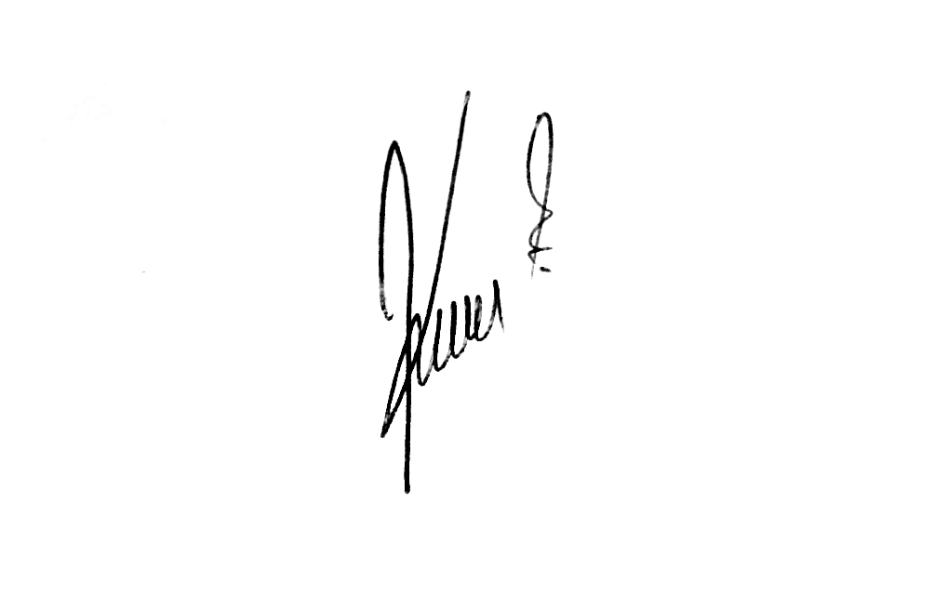
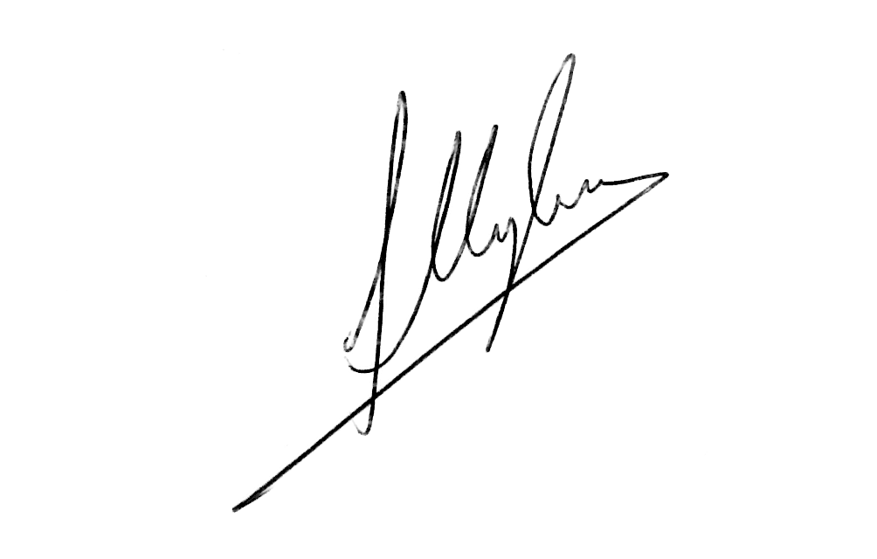


Με συναδελφικούς χαιρετισμούς,
Ο ΠΡΟΕΔΡΟΣ Ο ΓΕΝ. ΓΡΑΜΜΑΤΕΑΣ

ΣΤΑΥΡΟΣ ΚΟΥΚΟΣ ΑΧΙΛΛΕΑΣ ΜΥΛΩΝΟΠΟΥΛΟΣ
Εκτύπωση QR Code
https://www.athenacard.gr/request.dev
Προσοχή όταν πατήσετε Δημιουργία Κωδικού QR να έχετε διαθέσιμο εκτυπωτή
Προσοχή το pin είναι προσωπικό και θα πρέπει να το φυλάξετε γιατί χρειάζεται σε περίπτωση απώλειας

Αναζήτηση ΑΜΚΑ
https://www.amka.gr/AMKAGR/
Μετά την Αναζήτηση πατάμε Εκτύπωση και εμφανίζετε σε νέα σελίδα, αν δεν ξεκινήσει αυτόματα η εκτύπωση πατάμε Αρχείο -> Εκτύπωση ή ctrl+P

***Τα προαναφερόμενα έντυπα θα πρέπει είτε να αποσταλούν με εσωτερική αλληλογραφία είτε να παραδοθούν ιδιοχείρως στα γραφεία του ΣΕΤΑΠ. ( Αμερικής 10, 3^{ος} όροφος, ΤΚ 106 71, Αθήνα )

